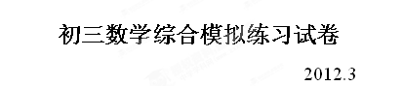
一、选择题(本大题共l0小题，每小题3分，共30分．在每小题所给出的四个选项中，只有一项是正确的，请把正确选项前的字母填在答题卷中相应的格子内)
1、16的平方根是（ ）
A．$2$ B． $±2$ C．4 D．
2、计算的结果是 （ ）
A． B． C． D．
3、使$\sqrt{x−2}$有意义的x的取值范围是（ ）
A．$x<2$ B．$x≤2$ C．$x≥2$ D．$x>2$
4、如图表示一个由相同小立方块搭成的几何体的俯视图，小正方形中的数字表示该位置上小立方块的个数，那么该几何体的主视图为 （ ）
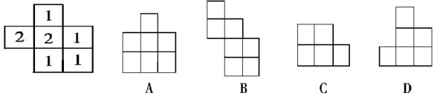
5、已知圆锥的底面直径是12cm，母线长为8cm，则这个圆锥的侧面积是（ ）
A．48πcm² B．48cm² C．96π cm² D．96 cm²
6、已知两圆的半径分别为6和4，圆心距为2，则两圆的位置关系是（ ）
A．相交 B．内含 C．外切 D．内切
7、均匀地向一个容器注水，最后把容器注满，在注水过程中，水面高度h随时间t的变化规律如图所示(图中OABC为一折线)，这个容器的形状是图中（ ）
A

B
C
D
A

B
C
O
t
h
(第8题)
A
B
C
D

8、如图，四边形ABCD中，∠BAD=∠ACB=90°，AB=AD，AC=4BC，设CD的长为x，四边形ABCD的面积为y，则y与x之间的函数关系式是（ ）
A． B． C． D．
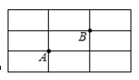
9. 如图，在长方形网格中，每个小长方形的长为2，宽为1，
A、B两点在网格格点上，若点C也在网格格点上，以A、B、
C为顶点的三角形面积为2，则满足条件的点C个数是（ ）
A、2 B、3 C、4 D、5

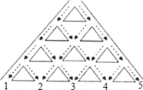
10. 如图所示为一个污水净化塔内部，污水从上方入口进入后流经形如等腰直角三角形的净化材枓表面，流向如图中箭头所示，每一次水流流经三角形两腰的机会相同，经过四层净化后流入底部的5个出口中的一个．下列判断：①5个出口的出水量相同；②2号出口的出水量与4号出口的出水量相同；③1，2，3号出水口的出水量之比约为1：4：6；④若净化材枓损耗的速度与流经其表面水的数量成正比，则更换最慢的一个三角形材枓使用的时间约为更换最快的一个三角形材枓使用时间的6倍．其中正确的判断有（ ）个．
A．1个B．２个C．３个D．４个
二、填空题(本大题共8小题，每小题2分，共l6分．不需写出解答过程，只需把答案直接填写在答题卡上相应的位置处)
11、的倒数是 。
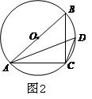
12、2011年无锡人均GDP首次突破了10万元大关，达到10.74万元，成为省内率先冲破10万元的城市。将10.74万元用科学记数法表示为 元。
第15题
13、分解因式：= 。
14、关于的一元二次方程有两个实数根，则的取值范围是 。
15、 如图，AB是⊙O的直径，C、D是圆上的两点（不与A、B重合），
已知BC＝2，tan∠ADC＝，则AB＝__________。
16. 如图所示，半圆AB平移到半圆CD的位置时所扫过的面积为 。
17、已知，
，
$$y=x+1\vec{\text{向左平移}5\text{个单位，向上平移}5\text{个单位}}y=\left(x+5\right)+1+5\text{，即}y=x+\text{11}\text{.}$$
那么当点是以坐标原点O为圆心，5为半径的圆周上的点，则由图可得如下关系式，现将圆心平移至，其它不变，则可得关系式为____ ___。

18. 如图：已知AB=10，点C、D在线段AB上且AC=DB=2； P是线段CD上的动点，分别以AP、PB为边在线段AB的同侧作等边△AEP和等边△PFB，连接EF，设EF的中点为G；当点P从点C运动到点D时，则点G移动路径的长是 。
O
X
Y
第17题

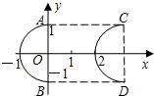
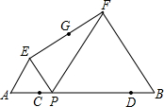
第16题
第18题

三、解答题(本大题共10小题．共84分．请在答题卡指定区域内作答，解答时应写出文字说明、证明过程或演算步骤)
19、（本题满分8分）计算：
（1） （2）$\frac{a^{2}−4}{a+2}÷\left(a−2\right)×\frac{1}{a−2}$
20、（本题满分8分）（1）解不等式：$\frac{x−2}{2}−(x−1)<1$ （2）解方程：$x^{2}−4x−5=0$
21、（本题满分6分）如图，一个被等分成了3个相同扇形的圆形转盘，3个扇形分别标有数字1、3、6，指针的位置固定，转动转盘后任其自由停止，其中的某个扇形会恰好停止在指针所指的位置（指针指向两个扇形的交线时，重新转动转盘）.
1
3
6
（1）请用画树状图或列表的方法(只选其中一种)，表示出分别转动转盘两次转盘自由停止后，指针所指扇形数字的所有结果；
（2）求分别转动转盘两次转盘自由停止后，指针所指扇形的数字之和的算术平方根为无理数的概率.

22、（本题满分6分）初中生对待学习的态度一直是教育工作者关注的问题之一．为此，某区教委对该区部分学校的八年级学生对待学习的态度进行了一次抽样调查（把学习态度分为三个层级，A级：对学习很感兴趣；B级：对学习较感兴趣；C级：对学习不感兴趣），并将调查结果绘制成图①和图②的统计图（不完整）．请根据图中提供的信息，解答下列问题：
（1）此次抽样调查中，共调查了 名学生；
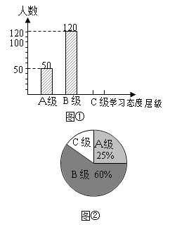
（2）将图①补充完整；
（3）求出图②中C级所占的圆心角的度数；
（4）根据抽样调查结果，请你估计该区近20000名初中生中大约有多少名学生学习态度达标（达标包括A级和B级）？

23、（本小题满分8分）
AD
BAD
EBAD
FEBAD
QFEBAD
PQFEBAD
第23题
如图，大海中有A和B两个岛屿，为测量它们之间的距离，在海岸线PQ上点E处测得∠AEP＝74°，∠BEQ＝30°；在点F处测得∠AFP＝60°，∠BFQ＝60°，EF＝1km．
（1）判断AB、AE的数量关系，并说明理由；
（2）求两个岛屿A和B之间的距离（结果精确到0.1km）．（参考数据：≈1.73，
sin74°≈0.96，cos74°≈0.28，tan74°≈3.49，sin76°≈0.97，cos76°≈0.24）

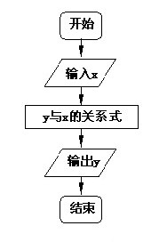
24、（本小题满分8分）按右图所示的流程，输入一个数据x，根据y与x的关系式就输出一个数据y，这样可以将一组数据变换成另一组新的数据，要使任意一组都在20～100（含20和100）之间的数据，变换成一组新数据后能满足下列两个要求：
（a）新数据都在60～100（含60和100）之间；
（b）新数据之间的大小关系与原数据之间的大小关系一致，即原数据大的对应的新数据也较大。
（1）若y与x的关系是y＝x＋p(100－x)，请说明：当p＝时，这种变换满足上述两个要求；
（2）若按关系式y=a(x－h)²＋k (a>0)将数据进行变换，请写出一个满足上述要求的这种关系式。（不要求对关系式符合题意作说明，但要写出关系式得出的主要过程）

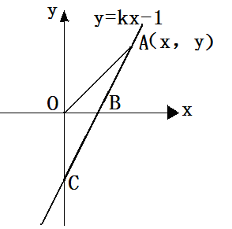
25、（本题满分10分）如图，直线y=kx-1与x轴、y轴分别交与B、C两点，tan∠OCB=$\frac{1}{2}$.
- 求B点的坐标和k的值；
- 若点A（x，y）是第一象限内的直线y=kx-1上的一个动点.当点A运动过程中，试写出△AOB的面积S与x的函数关系式；
- 探索：
  - 当点A运动到什么位置时，△AOB的面积是$\frac{1}{4}$；
  - 在①成立的情况下，x轴上是否存在一点P，使△POA是等腰三角形.若存在，请写出满足条件的所有P点的坐标；若不存在，请说明理由.

26、（本题满分10分）
张先生前年在美美家园住宅小区订购了一套住房，图纸如图所示。已知：①该住房的价格$a=\text{15000}$元/平方米；②楼层的电梯、楼梯及门厅前室面积由两户购房者平均负担；③每户配置车库16平方米，每平方米以6000元计算；
根据以上提供的信息和数据计算：
（1）张先生这次购房总共应付款多少元？
（2）若经过两年，该住房价格变为21600元/平方米，那么该小区房价的年平均增长率为多少？
（3）张先生打算对室内进行装修，甲、乙两公司推出不同的优惠方案：在甲公司累计购买10000元材料后，再购买的材料按原价的90％收费；在乙公司累计购买5000元材料后，再购买的材料按原价的95％收费．张先生怎样选择能获得更大优惠？

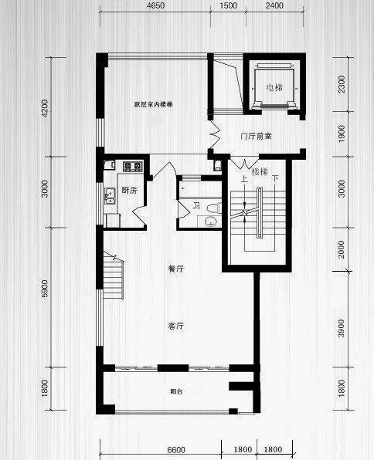

27、（本题满分10分）（1）探究新知：
①如图，已知AD∥BC，AD＝BC，点M，N是直线CD上任意两点．试判断△ABM与△ABN的面积是否相等。
②如图，已知AD∥BE，AD＝BE，AB∥CD∥EF，点M是直线CD上任一点，点G是直线EF上任一点．试判断△ABM与△ABG的面积是否相等，并说明理由．
C
图 ②
A
B
D
M
F
E
G
A
B
D
C
M
N
图 ①

（2）结论应用：
如图③，抛物线$y={\text{ax}}^{2}+\text{bx}+c$的顶点为C（1，4），交x轴于点A（3，0），交y轴于点D．试探究在抛物线$y={\text{ax}}^{2}+\text{bx}+c$上是否存在除点C以外的点E，使得△ADE与△ACD的面积相等？ 若存在，请求出此时点E的坐标，若不存在，请说明理由．
A
图 ③
C
D
B
O
x

y

A
备用图
C
D
B
O
x

y

28、（本题满分10分）如图1，在△ABC中，AB＝BC＝5，AC=6. △ECD是△ABC沿BC方向平移得到的，连接AE.AC和BE相交于点O.
（1）判断四边形ABCE是怎样的四边形，说明理由；
（2）如图2，P是线段BC上一动点（图2），（不与点B、C重合），连接PO并延长交线段AE于点Q，QR⊥BD，垂足为点R.
①四边形PQED的面积是否随点P的运动而发生变化？
若变化，请说明理由；若不变，求出四边形PQED的面积；
②当线段BP的长为何值时，△PQR与△BOC相似？
（第28题图1）
1
C
O
E
D
B
A
（备用图）
1
C
O
E
D
B
A
R
P
Q
C
O
E
D
B
A
（第28题图2）

初三数学参考答案
胡波：13506178089
一 ：选择（每小题3分．共30分）
题号 | 1 | 2 | 3 | 4 | 5 | 6 | 7 | 8 | 9 | 10
答案 | D | B | C | C | A | D | A | B | C | B
二：填空 （每小题2分，共l6分）
11 、$−\frac{1}{8}$ 12 、1．074×10⁵ 13 、 m(x-3)² 14 、 m≤1
15 、 $\frac{\sqrt{\text{41}}}{2}$ 16 、6 17 、${\left(\text{x-5}\right)}^{2}+{\left(\text{y-}5\right)}^{2}=\text{25}$ 18 、3

19、（1）$\begin{aligned}=2+2\sqrt{2}+1−4×\frac{\sqrt{2}}{2}\text{----}2分 \\ =3\text{------------------}4分\end{aligned}$ （2）$\begin{aligned}=\frac{\left(a+2\right)\left(\text{a-2}\right)}{a+2}÷\frac{1}{\text{a-2}}×\frac{1}{\text{a-2}}\text{-----}2分 \\ =\frac{1}{\text{a-2}}\text{----------------------}4分\end{aligned}$

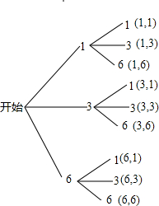
20、（1）$\begin{aligned}\text{x-2-2}\left(\text{x-1}\right)<2 \\ x−2−2x+2<2\text{----}2分 \\ \begin{matrix} & & \end{matrix}−x<2 \\ \begin{matrix} & & \end{matrix}x>−2\text{-----}4分\end{aligned}$ （2） $\begin{aligned}\left(x+1\right)\left(x−5\right)=0\text{------}2分 \\ x_{1}=−1,x_{2}=5\text{-------}4分\end{aligned}$

21、解：（1）列表如下： 树状图如下：
 | 1 | 3 | 6
1 | （1，1） | （1，3） | （1，6）
3 | （3，1） | （3，3） | （3，6）
6 | （6，1） | （6，3） | （6，6）

总共有9种结果，每种结果出现的可能性相同．---------------3分
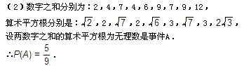---------------6分
22、（1）200；…………………………………………………………………1分
（2）（人）．画图正确…………………………3分
人数
120
100
50
50
120
A级
B级
学习态度层级
C级
30

（3）C所占圆心角度数．…………………………4分
（4）（名）…………………………5分
∴估计该区初中生中大约有17000名学生学习态度达标．…………………………6分

23、（1）相等，证明：∵∠BEQ＝30°，∠BFQ＝60°，∴∠EBF＝30°，∴EF＝BF．
又∵∠AFP＝60°，∴∠BFA＝60°．
在△AEF与△ABF中，EF＝BF，∠AFE＝∠AFB，AF＝AF，
∴△AEF≌△ABF，∴AB＝AE． ………………………………………… 4分
（2）作AH⊥PQ，垂足为H，设AE＝x，
则AH＝xsin74°，HE＝xcos74°，HF＝xcos74°＋1．
Rt△AHF中，AH＝HF·tan60°，∴xcos74°＝(xcos74°＋1)·tan60°，即0.96x＝(0.28x＋1)×1.73，
∴x≈3.6，即AB≈3.6 km．答：略．…………………………………………8分
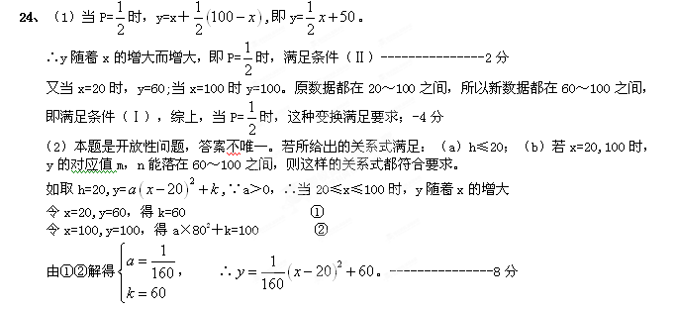
25、（1）∵y= kx-1与y轴相交于点C， ∴OC=1 ∵tan∠OCB=$\frac{1}{2}=\frac{\text{OB}}{\text{OC}}$
∴OB=$\frac{1}{2}$ ∴B点坐标为：$\left(\frac{1}{2}，0\right)$ ，---------------------1分
把B点坐标为：$\left(\frac{1}{2}，0\right)$代入y= kx-1得 k=2---------------------2分
（2）∵S = $\frac{1}{2}×\text{OB}×y$ ∵y=2x-1 ∴S =$\frac{1}{2}×\frac{1}{2}\left(2\text{x-}1\right)$
∴S =$\frac{1}{2}x−\frac{1}{4}$---------------------4分
（3）①当S =$\frac{1}{4}$时，$\frac{1}{2}x−\frac{1}{4}$=$\frac{1}{4}$ ∴x=1，y=2x-1=1
∴A点坐标为（1，1）时，△AOB的面积为$\frac{1}{4}$----------------------------6分
②存在.
满足条件的所有P点坐标为：P₁(1,0), P₂(2,0), P₃($\sqrt{2}$,0), P₄($−\sqrt{2}$,0). -----10分

26、解：（1）室内面积=4.65×4.2+5×6.6+8.4×5.7=100.41（平方米）
楼梯电梯面积=3.9×4.2+3.6×5=34.38（平方米）
需张先生负担的面积=100.41+34.38÷2=117.6（平方米）
总费用=117.6×15000+16×6000=1860000（元）---------------------4分
（2）设年增长率为x，则有15000（1+x）²=21600∴x₁=0.2，x₂=-2.2（舍去）
年增长率为0.2（或20%） ---------------------6分
（3）①如果累计购物不超过5000元，两个公司购物花费一样多；
②如果累计购物超过5000元而不超过10000元，在乙公司购物省钱；
③如果累计购物超过10000元，设累计购物为x元（x＞10000）．
如果在甲公司购物花费小，则5000+0.95（x-5000）＞10000+0.9（x-100）x＞15000
如果在乙公司购物花费小，则5000+0.95（x-5000）＜10000+0.9（x-100）x＜15000
而当花费恰好是15000元时，在两个店花费一样多．
所以，累计购物超过10000元而不到15000元时，在乙公司购物省钱；累计购物等于15000元，两个公司花费一样多；而累计购物超过15000元时，在甲公司购物省钱．---------------------10分
H
C
图 ②
A
B
D
M
F
E
G
K
27、 解：﹙1﹚相等 ---------------------1分

②相等．理由如下：分别过点D，E作DH⊥AB，EK⊥AB，垂足分别为H，K．
则∠DHA＝∠EKB＝90°．∵ AD∥BE，∴ ∠DAH＝∠EBK．∵ AD＝BE，
∴ △DAH≌△EBK． ∴ DH＝EK． ∵ CD∥AB∥EF，
∴S_{△ABM}＝$\frac{1}{2}\text{AB}⋅\text{DH}$，S_{△ABG}＝$\frac{1}{2}\text{AB}⋅\text{EK}$， ∴ S_{△ABM}＝ S_{△ABG}. -------------4分
﹙2﹚答：存在．---------------------5分
解：因为抛物线的顶点坐标是C(1，4)，所以，可设抛物线的表达式为$y=a(x−1)^{2}+4$.
又因为抛物线经过点A(3，0)，将其坐标代入上式，得$0=a{\left(3−1\right)}^{2}+4$，解得$a=−1$.
∴ 该抛物线的表达式为$y=−(x−1)^{2}+4$，即$y=−x^{2}+2x+3$．
∴ D点坐标为（0，3）．
设直线AD的表达式为$y=\text{kx}+3$，代入点A的坐标，得$0=3k+3$，解得$k=−1$.
∴ 直线AD的表达式为$y=−x+3$． ---------------------7分
过C点作CG⊥x轴，垂足为G，交AD于点H．则H点的纵坐标为$−1+3=2$．
∴ CH＝CG－HG＝4－2＝2．
设点E的横坐标为m，则点E的纵坐标为$−m^{2}+2m+3$．
过E点作EF⊥x轴，垂足为F，交AD于点P，则点P的纵坐标为$3−m$，EF∥CG．
由﹙1﹚可知：若EP＝CH，则△ADE与△ADC的面积相等．
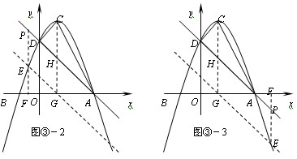
A
图 ③-1
C
D
B
O
x

y

HP
G
F
P
E

①若E点在直线AD的上方﹙如图③-1﹚，
则PF＝$3−m$，EF＝$−m^{2}+2m+3$．
∴ EP＝EF－PF＝$−m^{2}+2m+3−(3−m)$＝$−m^{2}+3m$．∴ $−m^{2}+3m=2$．
解得$m_{1}=2$，$m_{2}=1$．
当$m=2$时，PF＝3－2＝1，EF＝1+2＝3． ∴ E点坐标为（2，3）．
同理 当m＝1时，E点坐标为（1，4），与C点重合．
②若E点在直线AD的下方﹙如图③－2,③－3﹚，
则$\text{PE}=(3−m)−(−m^{2}+2m+3)=m^{2}−3m$．
∴$m^{2}−3m=2$．解得$m_{3}=\frac{3+\sqrt{\text{17}}}{2}$，$m_{4}=\frac{3−\sqrt{\text{17}}}{2}$．
当$m=\frac{3+\sqrt{\text{17}}}{2}$时，E点的纵坐标为$3−\frac{3+\sqrt{\text{17}}}{2}−2=−\frac{1+\sqrt{\text{17}}}{2}$；
当$m=\frac{3−\sqrt{\text{17}}}{2}$时，E点的纵坐标为$3−\frac{3−\sqrt{\text{17}}}{2}−2=\frac{−1+\sqrt{\text{17}}}{2}$．
∴ 在抛物线上存在除点C以外的点E，使得△ADE与△ACD的面积相等，E点的坐标为E₁（2，3）；$E_{2}(\frac{3+\sqrt{\text{17}}}{2}， −\frac{1+\sqrt{\text{17}}}{2})$；$E_{3}(\frac{3−\sqrt{\text{17}}}{2}， \frac{−1+\sqrt{\text{17}}}{2})$．--------------10分
28、 （1）菱形（证明略）---------------3分
（2）①四边形PQED的面积不发生变化，理由如下：
由菱形的对称性知，△PBO≌△QEO，∴S_{△PBO}＝ S_{△QEO}，
∵△ECD是由△ABC平移得到得，∴ED∥AC，ED＝AC＝6，
又∵BE⊥AC，∴BE⊥ED，
∴S_{四边形PQED}＝S_{△QEO}＋S_{四边形POED}＝S_{△PBO}＋S_{四边形POED}＝S_{△BED}
＝×BE×ED＝×8×6＝24. ---------------6分
（第28题1）
P
Q
C
H
R
O
E
D
B
A
（第28题2）
P
Q
C
R
O
E
D
B
A
1
3
2
G

②如图2，当点P在BC上运动，使△PQR与△COB相似时，
∵∠2是△OBP的外角，∴∠2＞∠3，∴∠2不与∠3对应，∴∠2与∠1对应，
即∠2＝∠1，∴OP=OC=3， 过O作OG⊥BC于G，则G为PC的中点，△OGC∽△BOC，
∴CG:CO＝CO:BC，即：CG:3＝3:5，∴CG=，
∴PB＝BC－PC＝BC－2CG＝5－2×＝.
∴BD＝PB＋PR＋RF＋DF＝x＋＋x＋＝10，x＝.---------------10分



